新北市英速魔法學院100年度寒假冬令營實施計畫
壹、前言
隨著國際化與地球村時代的來臨，英語在現代的生活中已成為不可或缺的一項溝通工具。優秀的語言能力是國家的資產，也是國民面對未來全球化競爭的重要實力。基此理念，臺北縣政府教育局為有效培養學童未來的國際競爭力、縮短城鄉差距及社經地位差異所造成的英語程度落差，於97年9月首創全國浸潤式(immersion)的英語學習體驗學校─臺北縣英速魔法學院( Xinbei City English Wonderland)，於98學年度闊瀨校區及光復校區陸續加入營運，平日已提供本縣學校規模30班以下五年級學生參加，進行5天4夜的美式英語營隊體驗課程，讓本市學童不用出國，就能享受宛如「出國遊學」的真實體驗，使學童在自然的情境中開口說英語並培養好品德，並獲得好評。基於此，100年度寒假開放國小五年級及六年級學童報名參加，希望透過5天營隊的體驗，由專業外語教師進行英語體驗教學，活學活用英語，讓學童英語口語表達與生活自理能力更加倍，以培養孩子學習英語的興趣與信心，進而奠定日後語言學習的基礎。
貳、實施目標
一、營造英語遊學環境，規劃多元學習內涵，增進學生學習興趣。
二、聘任外籍英語師資，提供遊學體驗機會，提升學生英語能力。
三、培養孩子獨立自主能力，促進團隊合作精神與能力。
四、因應國際化的世界潮流，培育學生國際觀。
叁、辦理營隊
一、梯次：100年1月 24日(星期一)至100年1月28日(星期五)，招收290名。
二、各校區招收人數：
(一)乾華校區：一般學童70人(男35、女35)、經濟弱勢家庭(低收入戶)學童10名(男5、女5)。

人數  梯次 | 一般學童 |  | 經濟弱勢學童 |  | 合計  (人)
人數  梯次 | 男 | 女 | 男 | 女 | 合計  (人)
第1梯 | 35 | 35 | 5 | 5 | 80
◎備註：一般學童名額中包含2010臺北縣教育博覽會所抽出之英速魔法學院體驗營30位名額。
(二)闊瀨校區一般學童人64(男32、女32)、經濟弱勢家庭(低收入戶)學童16名(男8、女8)。
人數  梯次 | 一般學童 |  | 經濟弱勢學童 |  | 合計  (人)
人數  梯次 | 男 | 女 | 男 | 女 | 合計  (人)
第1梯 | 32 | 32 | 8 | 8 | 80
(三)光復校區一般學童104 人(男52、女52)、經濟弱勢家庭(低收入戶)學童26名(男13、女13)。
人數  梯次 | 一般學童 |  | 經濟弱勢學童 |  | 合計  (人)
人數  梯次 | 男 | 女 | 男 | 女 | 合計  (人)
第1梯 | 52 | 52 | 13 | 13 | 130
肆、參加對象
本縣國小五年級及六年級學童，且未參加過英速魔法學院課程者。
伍、報名方式與費用
ㄧ、第1階段(尚不需繳費)
(一)檢具資料：由各校協助收齊下列資料後統一審核送件
1.報名表紙本(須完成核章)、電子檔(附件1)
2.參加學生名冊(附件2)
3.臺北縣英速魔法學院報名表暨家長同意書(附件8)
(二)報名時間：前述報名資料紙本請各校承辦人員於99年12月13日(星期一)起至99年12月20日(星期一)止，以掛號郵寄至臺北縣英速魔學院闊瀨校區(地址：23242臺北縣坪林區漁光里楣子寮19號)，第1、2項電子檔請各校承辦人員於99年12月20日(星期一)下午4時前寄至電子信箱：kupitz28@gmail.com (聯絡電話：02-26657710分機105)，請以電話確認，逾期不受理。
(三)學院收到報名資料後，將依校區分別編號並於99年12月30日(星期四)辦理抽籤，並將第1階段報名結果公布於英速魔法學院網站(http://tcew.tpc.edu.tw/)。
(四)報名額滿
1.英速魔法學院100年度寒假冬令營各校區報名人數倘超過招收人數時，採公開抽籤方式決定正取參加名單260名(包含一般生208名、低收入戶52名，低收入戶若未報名額滿時，所餘名額由一般生抽籤遞補)，各校區候補名單各10名(男5女5)。
2.各校區正取學生之分配，依抽籤順位安排，經排定公布後不得以任何理由要求更改。
3.抽籤時間為99年12月30日(星期四)上午10時，地點為新北市英速魔法學院光復校區(地址：新北市中和區光環路2段1號)。各校區正備取名單將於99年12月30日(星期四)下午6時，公布於英速魔法學院網站(http://tcew.tpc.edu.tw/)，請自行上網查詢結果，不另通知。
二、第2階段：(確定報名，繳交報名費)
(一)第1階段公布之各校區正取名單請於99年12月31日(星期五)起至100年1月7日(星期五)止，將報名費用新臺幣2,500元整匯款至各校區指定帳戶(手續費自付)，如欲參加乾華校區「成果發表餐會」之家長，需另付用餐費用，(1人/100元、2人/200元…光復校區、闊瀨校區不另提供家長用餐)，餐費經轉帳匯款確認後，恕不退費，匯款帳戶如下：
1.乾華校區：
(1)戶 名：乾華國民小學
(2)銀 行 別：石門區農會
(3)銀行代碼：6060499
(4)帳 號：22011609403000
2.闊瀨校區：
(1)戶 名：坪林國民小學保管款
(2)銀 行 別：坪林區農會-坪林本會
(3)銀行代碼：6060145
(4)帳 號：18011609403800
3.光復校區：
（1）戶 名：中和光復國民小學
（2）銀 行 別：台灣銀行華江分行
（3）銀行代碼：0040875
（4）帳 號：087038094112

(二)轉帳匯款之交易明細請務必妥善保存並傳真確認繳費完成(傳真請註明校名、學生姓名，傳真號碼：乾華校區02-26380287、闊瀨校區02-26657810、光復校區02-22227951)。逾時不予受理，視同放棄，由候補名單依序遞補。
(三)報名費用：5天4夜(含教材、食宿、交通、保險、課程費用…)，計新臺幣2,500元整，經抽籤正取之經濟弱勢家庭學生全額免費。(低收入家庭認定，請各校承辦人員協助檢核以臺北縣政府(或原臺北縣政府)社會局核發低收入戶證明為主。)
陸、 活動規劃
一、梯次規劃
100年1月24日至100年1月28日(1梯次)，1梯次5天4夜(星期一～星期五)，學童夜宿新北市英速魔法學院宿舍(學童攜帶物品見附件7)。
二、交通安排
(一)學院統一接送：參加學員請至各校區安排之報到時間及地點集合與接送。
1.乾華校區：週一上午7時50至8時20分至淡水捷運站出口右轉公車站處報到集合，由專車接送至英速魔法學院，星期五下午2時20分請家長至淡水捷運站自行接回返家。
2.光復校區：週一上午7時40至8時10分至臺北縣政府東側門(新站路)，由專車接送至英速魔法學院，星期五下午2時00分請家長至臺北縣政府東側門自行接回返家。
3.闊瀨校區：週一上午7時至7時30分至臺北市立動物園捷運站(1號出口)，由專車接送至英速魔法學院，星期五下午1時30分請家長至臺北市立動物園捷運站(1號出口)自行接回返家。
(二)家長自行接送：各梯次星期一上午8時20分前請家長將學童送至英速魔法學院報到，星期五下午1時20分至1時30分至學院將學童接回。
(闊瀨校區於成果發表會後家長可自行接回，約中午12時)。
三、教學方式
(一)由外籍教師於學習情境中進行全英語教學，全程參加之學生於結訓時頒發證書。
(二)課程設計：新北市英速魔法學院寒假冬令營課程表(詳如附件6)
四、學童管理
(一)英速魔法學院管理規章(詳如附件4)
1.學生可於星期一晚上打電話回家報平安。
2.對於無法遵守學院管理規章之學生，學院得隨時將學生送回，不得異議。
(二)事件報告單：違反學院規則，被開滿4張事件報告單者，請家長至學院將違規學生帶回(學院退回有繳費因違規遭退學學童未參加天數之活動費用，500元/天)。
(三)為顧及每位參加學童的健康與權益，身心狀況不適者請勿報名；若活動期間因病發燒達38℃者，為避免交叉相互感染，將進行隔離並請家長帶回，並依未參加天數辦理退費。
柒、預期效益
ㄧ、提供學生全英語遊學課程，提升本市中小學學生英語能力。
二、100年度寒假預計服務學童約290名。
三、提供教師交流平台，分享英語教學方法與成果。
捌、 本計畫奉核定後實施，修正時亦同。

附件1：臺北縣英速魔法學院100年度寒假冬令營報名表
學校名稱 |  | 校 長
學校地址 |  | 五及六年級學童  報名總人數
承辦人姓名/職稱 |  | 五及六年級低收入家庭學童報名人數
承辦人電子信箱 |  | 報名學童男生人數
承辦人聯絡電話 |  | 報名學童女生人數
承辦人手機號碼 |  | 報名學童  素食者人數
承辦人： 教導主任： 校長：

中華民國 99 年 12 月 日

附件2：參加學生名單
一、一般生資料：
編號 | 學生姓名 | 英文名字  (加姓氏)  例如：Andy Lin | 性別 | 出生年月日  (請用西元)  例如：1997.12.07 | 身分證字號 | 監護人姓名 | 緊急聯絡人姓名  聯絡電話/手機 | 需注意之身心狀況  (特殊疾病、服藥、情緒、上課狀況) | 交通安排  1.自行接送  2.搭交通車 | 葷/素 | 倘該校區額滿，願意參加其他校區者，請打∨。
二、經濟弱勢家庭(低收入戶)
編號 | 學生姓名 | 英文名字  (加姓氏)  例如：Andy Lin | 性別 | 出生年月日  (請用西元)  例如：1997.12.07 | 身分證字號 | 監護人姓名 | 緊急聯絡人姓名  聯絡電話/手機 | 需注意之身心狀況  (特殊疾病、服藥、情緒、上課狀況) | 交通安排  1.自行接送  2.搭交通車 | 葷/素 | 倘該校區額滿，願意參加其他校區者，請打∨。

附件3：新北市英速魔法學院事件報告說明單
親愛的家長您好：
我們全體教職員對於您的孩子將來到臺北縣英速魔法學院學習，感到無比的興奮。成立臺北縣英速魔法學院目的就是希望能夠讓學生在互動式的教學過程當中得到學習的樂趣，並且在離開學院後持續對英文的興趣。
為了讓學院能夠運作順暢並確保學生安全，我們訂立了幾項學院規則。如有違反規定者，我們將給予事件報告單，當中會以中英文雙語呈現，讓學生、家長以及原校老師瞭解小孩本身之過錯為何。
以下為事件報告單之類別:
- inappropriate physical behavior 不適當肢體行為或接觸
- disobedience/defiance 不聽從師長/反抗師長
- cheating 作弊
- stealing 偷竊
- vandalism 破壞公物
- profanity 罵髒話或言語不敬
- lying 說謊
- not working cooperatively in a group 不合群
- disrespect 不尊重師長/同學
- bullying/teasing other students 欺負/取笑同學

第1張事件報告單是嚴重警告；第2張是半天反省；第3張是反省半天同時也會通知父母；第4張是退訓並請師長或家長帶回。
我們的本意絕非送走學生，但在特定個案中孩子的行為對其他學生的學習和學院的教學進度造成嚴重影響。我們期望學生行為舉止合乎規定，就像在自己的學校一樣。我們同時也相信學生唯有在配合參與中才能獲得最多的成長。這當然包括室內及室外課程的參與並盡量使用英語與老師和同學交談。我們誠摯的希望您的孩子在五天四夜的課程中獲益良多並且享受快樂的學習時光。
最後，我們希望家長能夠幫我們一個小小的忙。請您在讀完這份說明之後，簽名同意我們的教導方式。感謝您！

附件4：
Xinbei City English Wonderland Rules and Regulations
英速魔法學院規則與規章
General Rules 基本規章
1. Students are to speak English as much as possible.
學生在學院內任何時間應盡量使用英文。
2. All students must participate in every activity: flag raising, flag lowering, meals, classes, activities, recreation, and camp council.
學生須參與學院內所有課程及活動：升旗及降旗典禮、早午晚餐、室內外各項課程、團體活動和品德教育課程。
3. Students will obey all camp staff.
學生需聽從學院內所有老師之指示。
4. Honesty is expected from all students.
誠實是學生應有的美德。
5. Students are not allowed in the classrooms without adult permission.
學生未經老師同意不可擅自進入教室。
6. Male students must not enter female dorm/bathroom. Female students must not enter male dorm/bathroom.
男學生禁止進入女生宿舍及廁所；女學生禁止進入男生宿舍及廁所。
7. Students must remain on campus at all times.
學生在營隊期間不得擅自離開校區。
8. Students will be allowed to call home on Monday night. Parents are invited to come and have dinner with us on Thursday night. If there is an emergency students will be allowed to call their parents.
學生只在星期一晚上打電話回家報平安，學生若發生任何緊急情況，學院一定會馬上通知家長。我們竭誠歡迎家長一起參與星期四的晚餐及成果發表晚會。
Health/Safety 健康與安全
1. All medicine must be turned in to the school nurse upon arrival.
學生所有攜帶之藥物請在抵達學院後交給校護。
2. All injuries must be reported to the camp nurse or teacher on duty.
任何受傷的情況，學生都須馬上告知校護或師長。
3. Students are responsible for their own water bottle and should stay hydrated.
學生須攜帶並保管好自己的水壺，並隨時補充水分。
4. Food and drink (except water) are not allowed in the dorm at any time.
除了水之外，任何食物及飲料皆不得攜入宿舍。
Prohibited Items 違禁物品
1. Valuables; the camp is not responsible for lost or stolen items.
請勿攜帶貴重物品，學院對於學生遺失之個人物品概不負責。
2. Cell phones, video games, and music/mp3 players.
禁止攜帶電玩、mp3播放器……等電子用品。
3. Alcohol, cigarettes/tobacco, beetle nut, drugs, pornography, fireworks, and weapons.
禁止攜帶任何菸、酒、檳榔、 毒品、色情刊物、煙火或武器……等違禁物品。
Respect for Others 尊重他人
1. Students should not make fun of classmates and keep a positive attitude about learning English.
學生對學習英文應保持積極態度並且不得取笑其他同學。
2. Profanity will not be tolerated.
學院內禁止使用任何不敬或褻瀆的言語，禁止罵贓話。
3. Hitting, kicking, and rough play is unacceptable.
打人、踢人、粗魯嬉戲是不允許的。
4. Camp quiet time is from 21:00 hours to 07:00 hours
晚上九點至隔日早上七點鐘請保持安靜。
Respect for the Camp 尊重我們的學院
1. No littering. Use the trash cans.
嚴禁亂丟垃圾，垃圾請丟垃圾筒。
2. Students should clean up after themselves in the dorm, classroom, and after meals.
學生應負責打掃宿舍、教室及用餐環境。
3. Destruction or theft of camp or personal property will result in dismissal.
破壞學院、偷竊學院或他人財物將與以退學。
＊Consequences
The camp reserves the right to send any student home who fails to cooperate with these rules.

學院保留不遵守學院規則學生之退訓權利。

附件5：
Xinbei City English Wonderland
Discipline Report紀律報告單
Student Name:______________ Time: am/pm____________Date:____/____/____
Type of Incident:事件類型
☐ | Inappropriate Physical Behavior不當肢體行為或接觸 | ☐ | Stealing 偷竊
☐ | Disobedience/Defiance不聽從師長/反抗師長 | ☐ | Vandalism 破壞公物
☐ | Disrespect 不尊重師長或同學 | ☐ | Lying 說謊
☐ | Bullying/Making fun of another student欺負/取笑同學 | ☐ | Profanity 罵髒話或言語不敬
Preventative Measures Taken開單前處理過程
☐ | Verbal warning 1 2 3 times 口頭警告次數
☐ | Isolated student’s desk 將座位移到角落隔離
☐ | Severe misconduct, no warning necessary 多次不當行為，無需警告
Description of Incident事件敘述: ____________________________________________________________________________________________________________
Location of Incident事件地點:
☐ Classroom教室 ☐ Cafeteria餐廳 ☐ Bathroom廁所或浴室 ☐ Dorm宿舍
☐ Courtyard草地 ☐ Playground操場 ☐ Other其他 _________________
Consequences事件處理:
- 1st Lose 1 Break 一節不可下課。
- 2ndLose Half Day of Breaks, Parent Contact 半日不可下課，聯絡家長。
- 3rd Lose Full Day of Breaks & Recreation, Parent Contact全日不可下課，不可參加團體活動，通知家長。
- 4th Dismissal from Camp退訓。

Student Signature 學生簽名: __________________________________________

Teacher Signature 師長簽名: __________________________________________

Director Signature 院長簽名: _________________________________________

附件6 新北市英速魔法學院100年寒假冬令營課程表
- 乾華校區
Monday |  |  |  |  |  |  |  | Tuesday、Wednesday
作息時間 | 課程內容 |  |  |  |  |  |  | 作息時間 | 課程內容
作息時間 | 龍班 | 獅班 |  | 虎班 |  | 鯊班 |  | 作息時間 | 龍班 |  | 獅班 |  | 虎班 |  |  | 鯊班
09：30-10：00 | 抵達註冊／新生說明會 |  |  |  |  |  |  | 07：00-07：15 | 起床、盥洗
10：00-10：10 | 分配宿舍 |  |  |  |  |  |  | 07：15-07：30 | 升旗
10：10-11：40 | 分班測驗 |  |  |  |  |  |  | 07：30-08：30 | 早餐
11：40-12：00 | 規則說明 |  |  |  |  |  |  | 08：30-08：40 | 休息時間
12：00-12：40 | 午餐(show) |  |  |  |  |  |  | 08：40-09：20 | 健康課 |  | 數學課 |  | 發音課 |  |  | 閱讀課
12：40-13：15 | 午休時間 |  |  |  |  |  |  | 09：20-09：30 | 休息時間
13：15-13：20 | 休息時間 |  |  |  |  |  |  | 09：30-10：10 | 閱讀課 |  | 健康課 |  | 數學課 |  |  | 發音課
13：20-14：00 | 活動一 | 活動四 |  | 活動三 |  | 活動二 |  | 10：10-10：30 | 休息時間
14：00-14：10 | 休息時間 |  |  |  |  |  |  | 10：30-11：10 | 發音課 |  | 閱讀課 |  | 健康課 |  |  | 數學課
14：10-14：50 | 活動二 | 活動一 |  | 活動四 |  | 活動三 |  | 11：10-11：20 | 休息時間
14：50-15：10 | 休息時間(含環境整理) |  |  |  |  |  |  | 11：20-12：00 | 數學課 |  | 發音課 |  | 閱讀課 |  |  | 健康課
15：10-15：50 | 活動三 | 活動二 |  | 活動一 |  | 活動四 |  | 12：00-12：40 | 午餐
15：50-16：00 | 休息時間 |  |  |  |  |  |  | 12：40-13：15 | 午休時間
16：00-16：40 | 活動四 | 活動三 |  | 活動二 |  |  | 活動一 | 13：15-13：20 | 休息時間
16：40-16：45 | 休息時間 |  |  |  |  |  |  | 13：20-14：00 | 活動一 |  | 活動四 |  | 活動三 |  |  | 活動二
16：45-17：25 | 團體活動 |  |  |  |  |  |  | 14：00-14：10 | 休息時間
17：25-17：30 | 降旗 |  |  |  |  |  |  | 14：10-14：50 | 活動二 |  | 活動一 |  |  | 活動四 |  | 活動三
17：30-18：30 | 晚餐 |  |  |  |  |  |  | 14：50-15：10 | 休息時間(含環境整理)
18：30-19：30 | 夜間品德教育課程 |  |  |  |  |  |  | 15：10-15：50 | 活動三 |  | 活動二 |  | 活動一 |  |  |  |  | 活動四
19：30-21：00 | 夜間盥洗＋打電話 |  |  |  |  |  |  | 15：50-16：00 | 休息時間
 |  |  |  |  |  |  |  | 16：00-16：40 | 活動四 |  | 活動三 |  | 活動二 |  |  |  | 活動一
 |  |  |  |  |  |  |  | 16：40-16：45 | 休息時間
 |  |  |  |  |  |  |  | 16：45-17：25 | 團體活動
 |  |  |  |  |  |  |  | 17：25-17：30 | 降旗
 |  |  |  |  |  |  |  | 17：30-18：30 | 晚餐
 |  |  |  |  |  |  |  | 18：30-19：30 | 夜間品德教育課程
 |  |  |  |  |  |  |  | 19：30-20：30 | 夜間盥洗
 |  |  |  |  |  |  |  | 20：30-21：00 | 內務整理
 |  |  |  |  |  |  |  | 21：00 | 就寢
Thursday |  |  |  |  |  |  |  | Friday
作息時間 | 課程內容 |  |  |  |  |  |  | 作息時間 |  | 課程內容
作息時間 | 龍班 |  | 獅班 |  | 虎班 |  | 鯊班 |  |  | 龍班 |  | 獅班 |  |  | 虎班 |  |  |  | 鯊班
07：00-07：5 | 起床、盥洗 |  |  |  |  |  |  | 06：50-07：15 |  | 起床、盥洗、寢具整理
07：15-07：30 | 升旗 |  |  |  |  |  |  | 07：15-07：30 |  | 升旗
07：30-08：30 | 早餐 |  |  |  |  |  |  | 07：30-08：30 |  | 早餐
08：30-08：40 | 休息時間 |  |  |  |  |  |  | 08：30-08：40 |  | 休息時間
08：40-09：20 | 健康課 |  | 數學課 |  | 發音課 |  | 閱讀課 | 08：40-09：20 |  | 健康課 |  | 數學課 |  |  | 發音課 |  |  |  | 閱讀課
09：20-09：30 | 休息時間 |  |  |  |  |  |  | 09：20-09：30 |  | 休息時間
09：30-10：10 | 閱讀課 |  | 健康課 |  | 數學課 |  | 發音課 | 09：30-10：10 |  | 閱讀課 |  | 健康課 |  |  | 數學課 |  |  |  | 發音課
10：10-10：30 | 休息時間 |  |  |  |  |  |  | 10：10-10：30 |  | 休息時間
10：30-11：10 | 發音課 |  | 閱讀課 |  | 健康課 |  | 數學課 | 10：30-11：10 |  | 發音課 |  | 閱讀課 |  |  | 健康課 |  |  |  | 數學課
11：10-11：20 | 休息時間 |  |  |  |  |  |  | 11：10-11：20 |  | 休息時間
11：20-12：00 | 數學課 |  | 發音課 |  | 閱讀課 |  | 健康課 | 11：20-12：00 |  | 數學課 |  | 發音課 |  |  | 閱讀課 |  |  |  | 健康課
12：00-12：40 | 午餐 |  |  |  |  |  |  | 12：00-12：40 |  | 午餐
12：40-13：15 | 午休時間 |  |  |  |  |  |  | 12：40-12：55 |  | 整理行李
13：15-13；20 | 休息時間 |  |  |  |  |  |  | 12：55-13：20 |  | 結業式
13：20-14：00 | 活動一 |  | 活動四 |  | 活動三 |  | 活動二 | 13：20-13：30 |  | 珍重再見
14：00-14：10 | 休息時間
14：10-14：50 | 活動二 |  | 活動一 |  | 活動四 |  | 活動三
14：50-15：10 | 休息時間(含環境整理)
15：10-15：50 | 活動三 |  | 活動二 |  | 活動一 |  | 活動四
15：50-16：00 | 休息時間
16：00-16：40 | 活動四 |  | 活動三 |  | 活動二 |  | 活動一
16：40-16：45 | 休息時間
16：45-17：25 | 團體活動
17：25-17：30 | 降旗
17：30-19：30 | 成果發表晚會
19：30-20：30 | 夜間盥洗
20：30-21：00 | 內務整理
21：00 | 就寢

二、闊瀨校區
Monday |  | Tuesday - Thursday |  | Friday
Time | Event | Time | Event | Time | Event
07:00-07:30 | 捷運站集合 | 0700 - 0715 | 起床/盥洗 | 0700 - 0715 | 起床/盥洗
07:30-08:30 | 出發前往學院 | 0715 - 0730 | 升旗 | 0715 - 0730 | 升旗
0830 - 0840 | 學生抵達 | 0730 - 0830 | 早餐 | 0730 - 0830 | 早餐
0845 - 0915 | 新生說明會1 | 0830 - 0915 | 上午課1 | 0815 - 0930 | KEW奧運
0915 - 1015 | 小隊分組校園巡禮 | 0915 - 0920 | 下課 | 0930 - 0945 | 歡唱時刻
1015 - 1100 | 測驗/認識新朋友 | 0920 - 1005 | 上午課2 | 0945 - 1030 | 打掃/整理行囊
1100 - 1200 | 新生說明會2 | 1005 - 1025 | 長下課 | 1030 - 1130 | 結業式家長日
1200 - 1300 | 午餐 | 1025 - 1110 | 上午課3 | 1130 - 1145 | 留影/家長參觀
1300 - 1330 | 午休 | 1110 - 1115 | 下課 | 1145 - 1200 | 整隊集合
1330 - 1420 | 活動課1 | 1115 - 1200 | 上午課4 | 1200 | 珍重再見/家長接回
1520 - 1530 | 下課 | 1330 - 1420 | 活動課1
1530 - 1620 | 活動課3 | 1420 - 1430 | 下課
1620 - 1630 | 下課 | 1430 - 1520 | 活動課2
1630 - 1710 | 團體活動 | 1520 - 1530 | 下課
1710 - 1730 | 降旗 | 1530 - 1620 | 活動課3
1730 - 1845 | 晚餐/打掃 | 1620 - 1630 | 下課
1845 - 1930 | 晚會 | 1630 - 1710 | 團體活動
1930 - 2100 | 盥洗/打電話報平安 | 1710 - 1730 | 降旗
2100 | 熄燈/睡覺 | 1730 - 1845 | 晚餐/打掃
 |  | 1845 - 1930 | 晚會
 |  | 1930 - 2100 | 盥洗/準備就寢
 |  | 2100 | 熄燈/睡覺

- 光復校區

Monday |  |  | Tuesday - Thursday |  |  | Friday
時間 | 課程內容 |  | 時間 | 課程內容 |  | 時間 | 課程內容
08:30–08:40 | 抵達/新生說明會 |  | 07:20–07:45 | 起床/盥洗 |  | 07:20–07:45 | 起床/盥洗
08:45 - 09:15 | 分配宿舍 |  | 07:45 - 08:25 | 早餐 |  | 07:45 - 08:25 | 早餐
09:15 - 10:15 | 口試測驗 1 |  | 08:25 - 08:40 | 升旗 |  | 08:25 - 08:40 | 升旗
10:15 –11:00 | 認識新朋友 |  | 08:40 - 09:20 | 課程 1 |  | 08:40 - 09:20 | 課程 1
11:00 - 11:45 | 口試測驗 2 |  | 09:20–09:30 | 休息 |  | 09:20 - 09:30 | 休息
11:45 –12:15 | 午餐 |  | 09:30 - 10:10 | 課程 2 |  | 09:30 - 10:10 | 課程 2
12:15 - 12:45 | 規則說明  Talent Show |  | 10:10–10:30 | 休息/整理環境 |  | 10:10–10:30 | 團體合照
12:45 –13:15 | 分組 |  | 10:30 - 11:10 | 課程 3 |  | 10:30 - 11:10 | 課程 3
13:20 - 14:50 | 分組活動 1 |  | 11:10–11:20 | 休息 |  | 11:10 - 11:20 | 休息
14:50 –15:00 | 休息 |  | 11:20–12:00 | 課程 4 |  | 11:20–12:00 | 課程 4
15:00 - 16:30 | 分組活動 2 |  | 12:00–12:30 | 午餐 |  | 12:00–12:30 | 結業式
16:30– 16:40 | 休息 |  | 12:30- 13:10 | 午休 |  | 12:30 -12:45 | 離情依依
16:40 - 17:30 | 團體活動 |  | 13:10 - 13:20 | 休息 |  | 12:45 -13:15 | 午餐
17:30 –17:45 | 降旗 |  | 13:20 -14:50 | 分組活動1 |  | 13:15-13:30 | 整理行李
17:50 –18:30 | 晚餐 |  | 14:50–15:00 | 休息 |  | 13:30 | 上車
18:30 - 19:30 | 夜間品德教育課程 |  | 15:00–16:30 | 分組活動2
19:30 –21:00 | 盥洗/打電話 |  | 16:30–16:40 | 休息
21:00–07:00 | 熄燈/就寢 |  | 16:40 - 17:30 | 團體活動
 |  |  | 17:30 -17:45 | 降旗
 |  |  | 17:45 -18:30 | 晚餐
 |  |  | 18:30 - 19:30 | 夜間品德教育課程  星期四：成果發表會
 |  |  | 19:30 - 21:00 | 床邊故事
 |  |  | 21:00– 7:00 | 熄燈/就寢

附件7：參加學童攜帶物品
親愛的家長您好：
很高興您的寶貝可以參與這次臺北縣英速魔法學院的活動課程，為了孩子們的安全以及5天4夜活動能順利進行，以下有幾點要請您配合：
1.參加學童需要準備以下幾項物品：
- 一定要穿運動鞋
- 個人餐具 (只需準備筷子、湯匙)；參加 闊瀨校區 者需多帶 ( 碗 )
- 水壺
- 五天四夜的換洗衣物 需準備至少4套換洗衣物、4雙襪子以及禦寒外套
- 盥洗用具(牙刷、牙膏、毛巾、漱口杯、室內拖鞋)
- 裝髒衣服的袋子
- 健保卡
- 個人用藥 (例如：暈車藥、氣喘用藥、防蚊液、防曬乳液、遮陽帽……)
- IC電話卡(星期一晚上需要打電話者)
- 鉛筆盒
- 輕便雨衣
- 不要帶任何糖果餅乾零食飲料(除水之外，寢室內禁止攜帶任何食物入內)
2.請勿讓孩子攜帶任何電子相關產品
例如： MP3、隨身聽、電動…。
攜帶者一律由學院統一保管，結訓時發回。
家長聯絡可直接撥電話到英速魔法學院
乾華校區：(02)2638-1269轉203或(02)2638-0257
闊瀨校區：(02)2665-7710轉105
光復校區：(02)32348645轉882 鄭老師、魏老師
3.禁止攜帶任何危險物品、違禁品
例如：火柴、打火機、煙火、刀子、酒精飲料、香菸、檳榔、毒品…。
攜帶者一律沒收。
4.因為課程活動中包含遊戲運動，為了孩子們的安全，請勿讓孩子配戴
任何飾品，例如：項鍊、戒指、手環…等。
配戴者一律由學院統一保管，結訓時發回。
★誠摯的邀請爸爸媽參加各校區的成果發表會。
☆乾華校區於星期四辦理，晚餐時間為17：45，晚會開始時間為18：45(每人酌收餐費100元)
☆光復校區於星期四辦理，晚會開始時間為18：30，無提供家長用餐。
☆闊瀨校區於星期五早上辦理，無提供家長用餐。
附件8：臺北縣英速魔法學院100年寒假冬令營報名表暨家長同意書
1、學生及家長資料： (請以黑色或藍色原子筆填寫)
學校名稱：
學生中文姓名： 性別：
學生英文姓名：姓 名：
家長/監護人姓名： 與學生關係：
緊急人A： 聯絡電話：
緊急人B： 聯絡電話：
交通方式：()自行接送 / ()搭交通車 用餐方式：()葷食/()素食
2、參加校區： (1.乾華校區、2.闊瀨校區、3.光復校區)
倘該校區額滿，願意參加其他校區者，請打∨。( )
※參加校區由主辦單位安排。
- 健康狀況聲明
特別健康情況：例如過敏、長期服藥、哮喘、心血管疾病、其它罕見病例、
重大疾病等。(請詳細說明學童健康狀況，應注意事項、是否需服用藥物等)
☐無任何重大疾病
☐有(請家長詳盡告知義務，如因未告知而發生意外，請家長自行負責)

若貴子弟需緊急送醫時，同意就近送往
(1)乾華校區：台大醫院支援北海岸金山醫院(車程20分鐘)
(2)闊瀨校區：臺北市立萬芳醫院(車程1小時40分鐘)
(3)光復校區：臺北市西園醫院(車程10分鐘)
- 貴子弟送往醫院之交通車資與醫療費用請由家長自行負擔

4、參加同意欄
家長/監護人已知悉事件報告單說明且同意貴學院教導方式與獎懲制度

家長/監護人簽名： 日期：

附件9：英速魔法學院路線圖
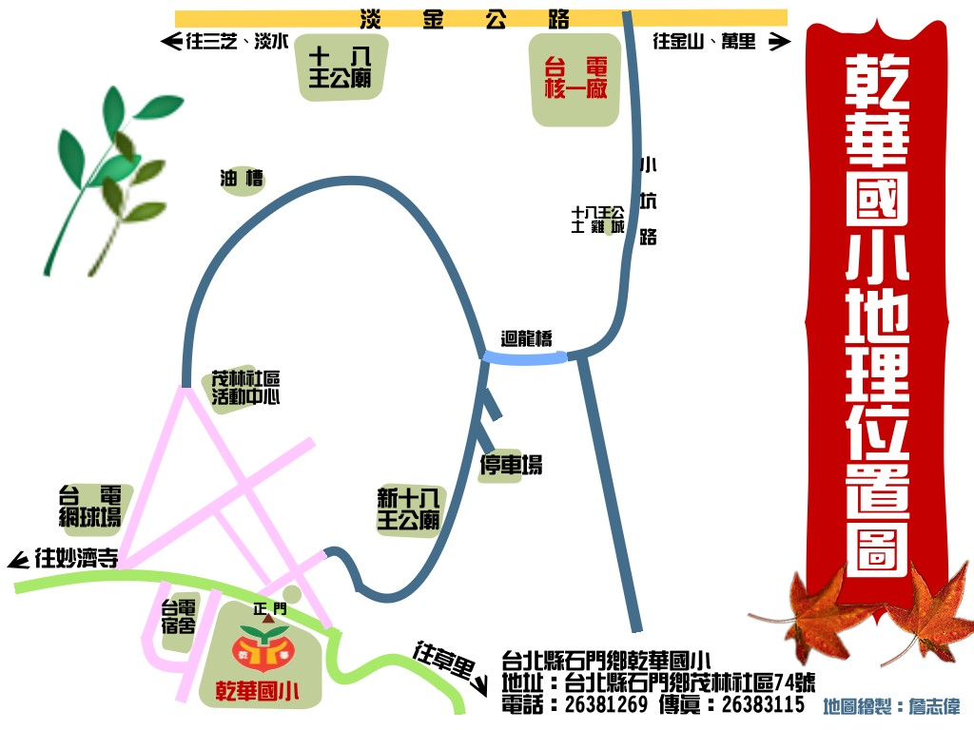
一、乾華校區(石門區乾華國小)
新北市石門區乾華國小
地址：新北市石門區茂林社區74號
電話：26381269傳真：26383115

二、闊瀨校區(坪林國小闊瀨分校)

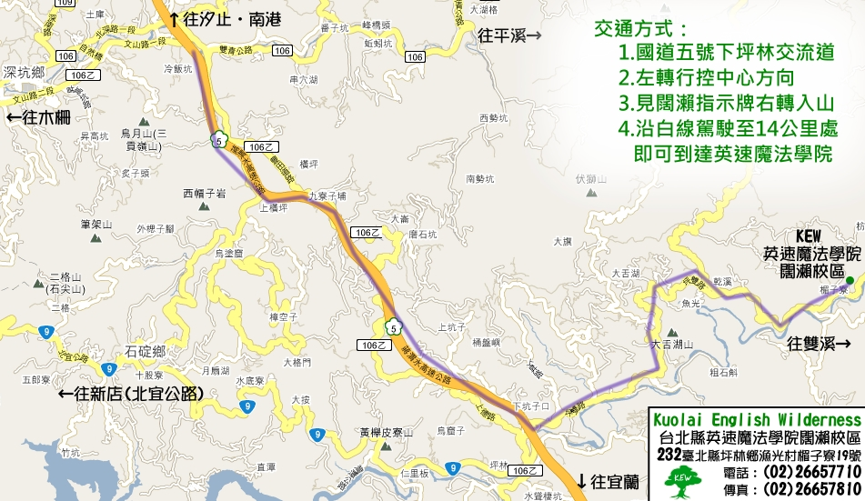
新北市英速魔法學院闊瀨校區
232新北市坪林區漁光里楣子寮19號
電話：26657710 傳真：26657810

三、光復校區(中和區光復國小)
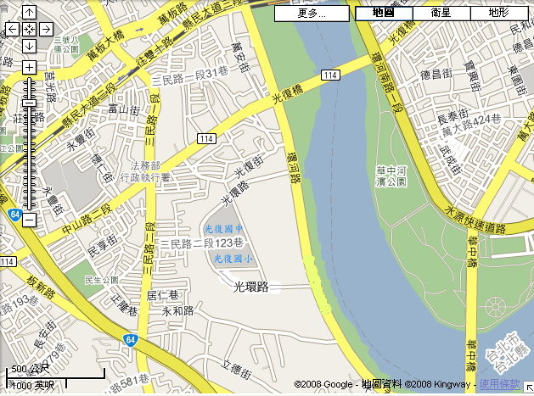
光復校區
新北市中和區光復國小
新北市中和區光環路2段1號
TEL：32348645*153 FAX:32348663

